Pressemitteilung
Ist Urlaub bald nur noch geimpft möglich?
Urlaubsguru-Umfrage mit über 5.000 Teilnehmenden zur Impfpflicht für Reisende
Holzwickede. Können Personen mit einer Corona-Impfung bald Vorzüge genießen? Das Thema wird aktuell kontrovers diskutiert und erhitzt die Gemüter. In der Reisebranche wird ebenfalls über mögliche Privilegien für Geimpfte gesprochen. Länder wie die Seychellen und Island verkündeten bereits deutliche Reiseerleichterungen für Personen mit Corona-Impfung. Die Seychellen verzichten zum Beispiel bei vollständig geimpften Reisenden auf die obligatorische Quarantäne nach der Ankunft. Nur ein negativer PCR-Test ist dann noch vorzuweisen. Urlaubsguru hat mehr als 5.000 Leser:innen nach ihrer Meinung dazu gefragt.
Urlaub im Ausland entweder für alle oder keinen
Die Mehrheit der Befragten (69 Prozent) ist der Meinung, dass Urlaub im Ausland nicht nur für Geimpfte möglich sein sollte. Als Hauptargument wird die Entscheidungsfreiheit darüber, ob man sich impfen lassen möchte, angeführt. Die Entscheidung dürfe nicht automatisch zu Beschränkungen führen. Dennoch würden sich rund 43 Prozent impfen lassen, um Länder mit möglichen Impfvorschriften für die Einreise besuchen zu können. Die Frage, ob man bis zur eigenen Impfung mit dem Reisen warten würde, beantworteten 67 Prozent der Teilnehmenden mit Nein. Nur 23 Prozent können sich vorstellen, bis nach der vollständigen Impfung auf die nächste Reise zu warten. Etwa 10 Prozent sind unentschieden.
Und wäre es in Ordnung, wenn bereits geimpfte Mitbürger:innen wieder verreisen dürfen, während man selbst noch auf die Impfung wartet? Die Antwort ist eindeutig. Rund 68 Prozent wollen nicht, dass bereits Geimpfte andere Reiseprivilegien genießen als Ungeimpfte. Das Motto: Entweder alle oder keiner.
Impffortschritt in Urlaubsländern nicht ausschlaggebend für Reisevorhaben
Nicht nur die eigene Impfung kann vor einer Ansteckung mit dem Coronavirus im Ausland schützen. Der Impffortschritt in der Bevölkerung im Urlaubsland kann ebenfalls Einfluss darauf haben. Dennoch machen mehr als die Hälfte der Befragten ihre Reiseplanung nicht davon abhängig (58 Prozent). Knapp ein Drittel (26 Prozent) würden ein Reiseland bevorzugen, in dem mehr als die Hälfte der Bevölkerung bereits geimpft ist. 16 Prozent haben dazu noch keine Meinung.
Spanier und Niederländer deutlich entspannter
Teilnehmer einer identischen Umfrage in Spanien und den Niederlanden sind deutlich kulanter. Im Vergleich würden sich Spanier:innen (80 Prozent) und Niederländer:innen (66 Prozent) eher impfen lassen, um auch in Länder mit strengen Impfvorschriften einreisen zu können. Zudem würden 47 Prozent der Befragten in den Niederlanden und 53 Prozent der Befragten in Spanien auf ihre Impfung warten, bis sie wieder verreisen. In Deutschland waren es nur 23 Prozent der Befragten. Teilnehmende aus Spanien und den Niederlanden gewichten auch den Impffortschritt in der Bevölkerung von möglichen Reiseländern stärker. So würden jeweils 63 Prozent der spanischen Befragten und 52 Prozent der niederländischen Befragten ein Reiseland bevorzugen, in dem schon 50 Prozent oder mehr der Bevölkerung geimpft sind. Ungeimpfte Touristen im eigenen Land werden von 45 Prozent der befragten Niederländer:innen und von 46 Prozent der befragten Spanier:innen willkommen geheißen. Unter den deutschen Befragten würden 65 Prozent ungeimpfte Touristen im eigenen Land willkommen heißen.
Weitere Ergebnisse der Umfrage können hier eingesehen werden: https://www.urlaubsguru.de/reisemagazin/impfpflicht-reisende/
Zur Umfrage: Die Umfrage wurde über den Instagram- & Facebook-Account von Urlaubsguru und per Newsletter vom 31. Januar bis zum 7. Februar 2021 durchgeführt. Es beteiligten sich über 5.000 Personen zwischen 18 und 60 Jahren.
Bildmaterial:
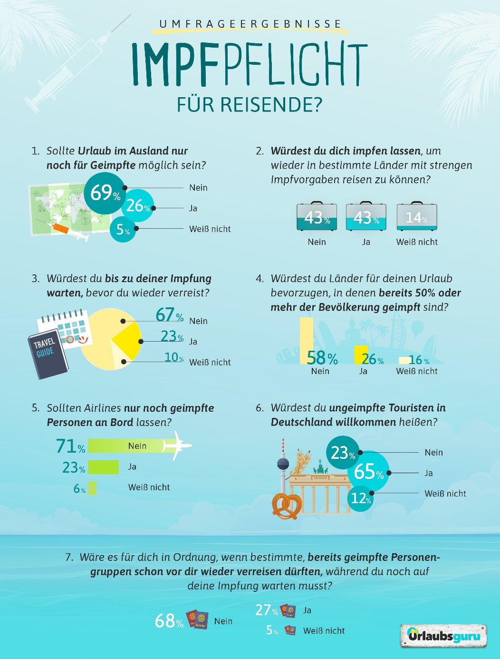
Übersicht Umfrageergebnisse:

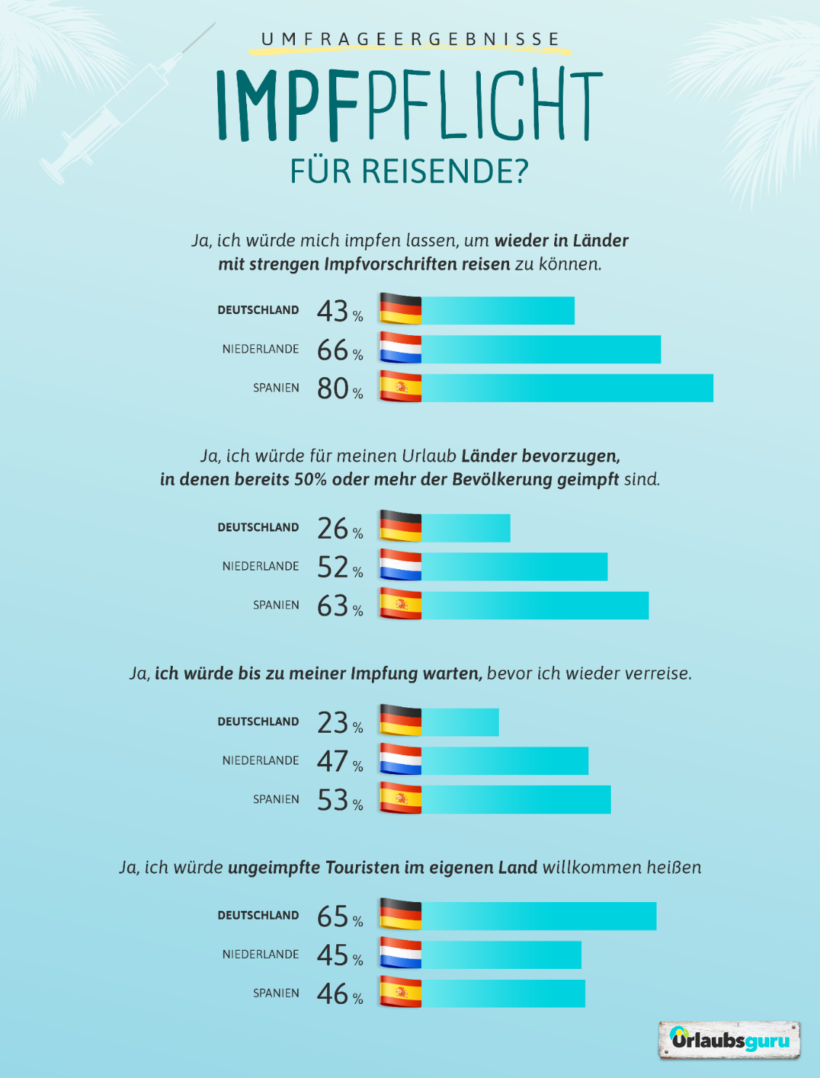
Internationaler Vergleich:

Über Urlaubsguru
Im Jahr 2012 hatten Daniel Krahn und Daniel Marx die Idee zu Urlaubsguru und gründeten ein Start-up, das günstige Reise-Angebote aus dem Internet sucht und diese auf der eigenen Website präsentiert. Inzwischen vermittelt das Online-Reiseportal Pauschalreisen, Städtetrips, Flüge, Hotels und private Unterkünfte. Neben Angeboten liefert das Urlaubsguru-Magazin jede Menge Inspiration für die nächste Reise – egal, ob eine Auszeit am Strand, ein Abenteuertrip oder Kurzurlaub. Mit Millionen monatlichen Website-Besuchern sowie weiteren Hunderttausenden Social-Media-Abonnenten gehört Urlaubsguru zu den reichweitenstärksten Reise-Websites in Deutschland. Urlaubsguru ist ebenfalls in Österreich aktiv und sorgt zudem mit der internationalen Marke Holidayguru in den Niederlanden, Spanien und der Schweiz für unvergessliche Urlaube.
Holzwickede, 15.02.2021
Ansprechpartner für Medien: Annika Hunkemöller, Pressesprecherin, Tel. 02301 94580-511, presse@urlaubsguru.de

